МОСКОВСКИЙ ГОСУДАРСТВЕННЫЙ ТЕХНИЧЕСКИЙ УНИВЕРСИТЕТ

им. Н.Э. Баумана

Кафедра «Систем обработки информации и управления»

**Домашнее задание по курсу**

«Методы проектирования АСОИУ»

14

(количество листов)

|  |  |
| --- | --- |
| ИСПОЛНИТЕЛЬ: |  |
| студент группы ИУ5-73 | ________________ |
| Белков А.Д. | "__"_________2018 г. |

ПРЕПОДАВАТЕЛЬ:

Мышенков К.С.

Кафедра ИУ-5. ________________

Москва - 2016

__________________________________________________________

Оглавление

Введение 4

**Функциональная диаграмма (IDEF0 или SADT)** 4

*Диаграмма 1* 6

*Диаграмма 2* 7

*Диаграмма 3* 8

*Диаграмма 4* 9

Activity Cost Report 10

Arrow report 11

Диаграмма «сущность-связь» (ER) 13

Вывод 15

# Введение

Целью домашнего задания является создание автоматизированной информационной системы «Мобильное приложение «Расписание МГТУ»» . В ходе выполнения домашнего задания использованы программные среды: AllFusion Process Modeler 7 и  ERwin Data Modeler.

**Функциональная диаграмма (IDEF0 или SADT)**

Для изучения предметной области была использована методология SADT. Функциональная модель SADT отображает функциональную структуру объекта, т.е. производимые им действия и связи между этими действиями. Построение модели начинается с контекстной диаграммы, которая представляет всю систему в виде простейшей компоненты - одного блока «Мобильное приложение «Расписание МГТУ»» и дуг, изображающих все основные связи моделируемой системы с внешним миром. Диаграмма декомпозиции, полученная в результате разбиения контекстной диаграммы на отдельные активности, выявляет полный набор подфункций, каждая из которых представлена как блок, границы которого определены интерфейсными дугами.

Функциональная диаграмма представлена на Диаграмме 1.

Диаграмма 2 - декомпозиция функциональной диаграммы 1.

Диаграмма 3 - декомпозиция блока " Управление расписанием "

Диаграмма 4 - декомпозиция блока " Просмотр информации о преподавателях"

*Таблица 1. Описание функциональной диаграммы (диаграмма 2)*

|  |  |  |
| --- | --- | --- |
| **Процессы** | **Описание** | **Данные требуемые для выполнения процессов** |
| 1. Авторизация пользователя | Производится авторизация/регистрация пользователя как в приложении, так и на сервере. В результате приложение сохраняет авторизационный токен для последующих запросов без авторизации. | Данные для авторизации,  Токен. |
| 1. Управление расписанием | Осуществляется получение с сервера, редактирование и вывод расписания конкретного пользователя. | Номер группы,  Интервал дат,  Токен  Управление: тип пользователя. |
| 1. Просмотр информации о преподавателях | Осуществляется получение с сервера и вывод информации о преподавателях для конкретного пользователя. | Номер группы,  Токен,  Фамилия преподавателя  Управление: тип пользователя. |
| 1. Деавторизация пользователя | Осуществляется деавторизация пользователя как на сервере, так и на клиенте. | Выход из аккаунта,  Запрос на деавторизацию,  Токен. |

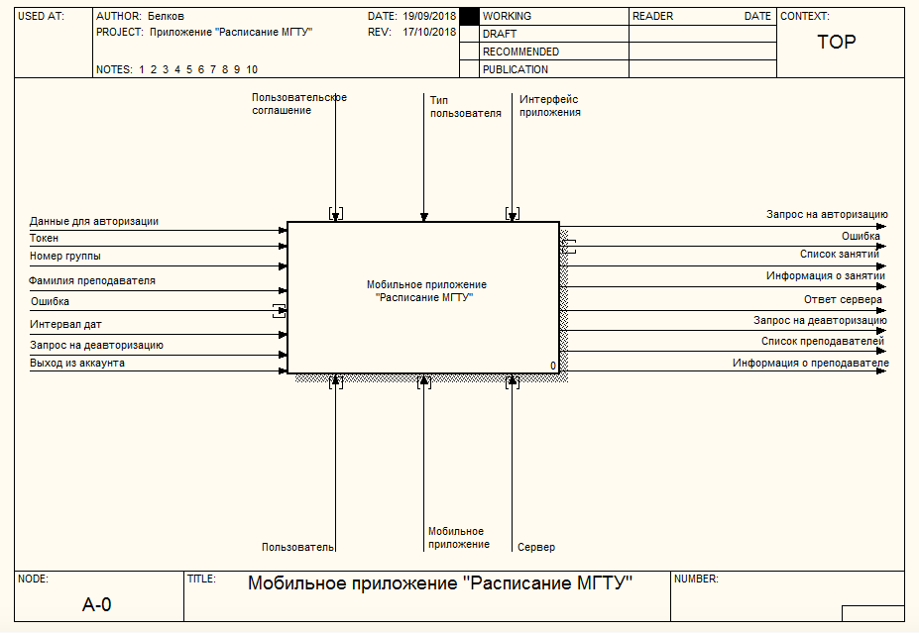

## *Диаграмма 1*

## *../Desktop/Screen%20Shot%202018-12-12%20at%2007.59.55.png*

## *Диаграмма 2*

## *../Desktop/Screen%20Shot%202018-12-12%20at%2008.00.50.png*

## *Диаграмма 3*

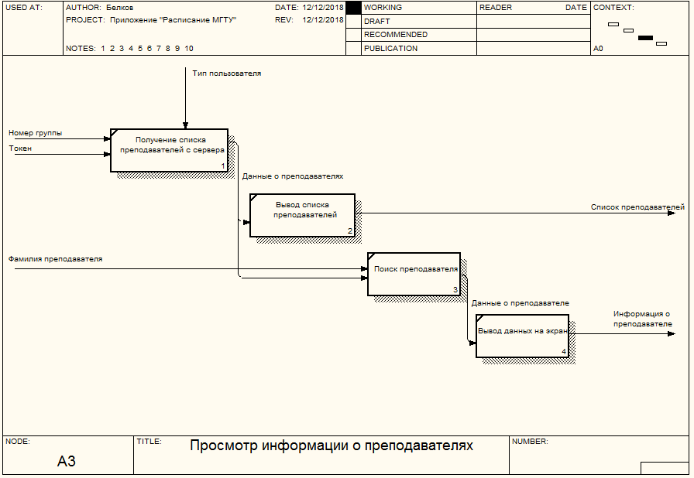

## *Диаграмма 4*

# Activity Cost Report

# ../Desktop/Screen%20Shot%202018-12-12%20at%2008.08.11.png

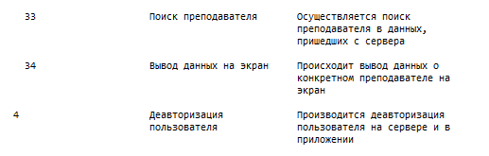

# Arrow report

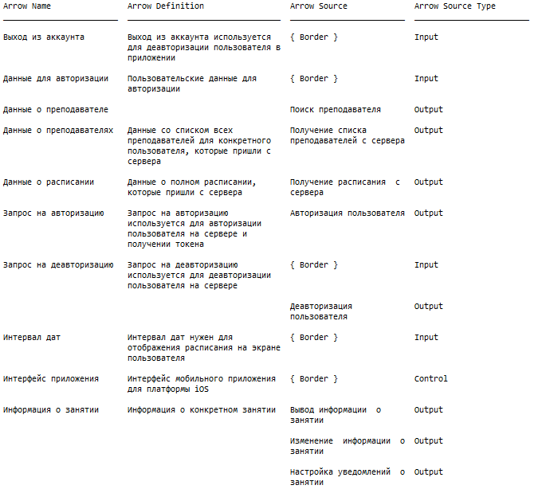

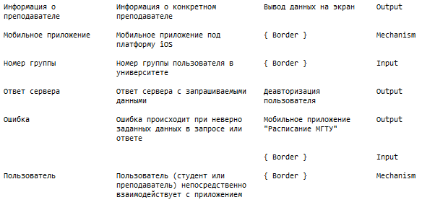

## ../Desktop/Screen%20Shot%202018-12-12%20at%2008.28.29.png

# Диаграмма «сущность-связь» (ER)

ERWin Data Modeler имеет два уровня представления модели - логический и физический. В данном курсовом проекте мы будем работать с логическим представлением модели.

На ER-диаграмме (см. диаграмма 5) представлено 7 сущностей: «Кафедра», «Группа», «Пользователь», «Преподаватель», «Занятие», «Расписание», «Аудитория».

Кафедра содержит информацию о кафедре, а именно: название, факультет.

Расписание содержит информацию о расписании пользователя.

Занятие содержит информацию о занятии, а именно: название, тип, дата, счетчик повторений, дата окончания повторений, время начала и время окончания.

Пользователь содержит информацию о пользователе: имя, фамилию, отчество, фото.

Группа содержит информацию о группе студента, а именно - номер.

Преподаватель содержит информацию о преподавателе, а именно: имя, фамилию, отчество, должность, ученая степень, фото.

Аудитория хранит информацию об аудитории. Это информация: номер корпус (здание).

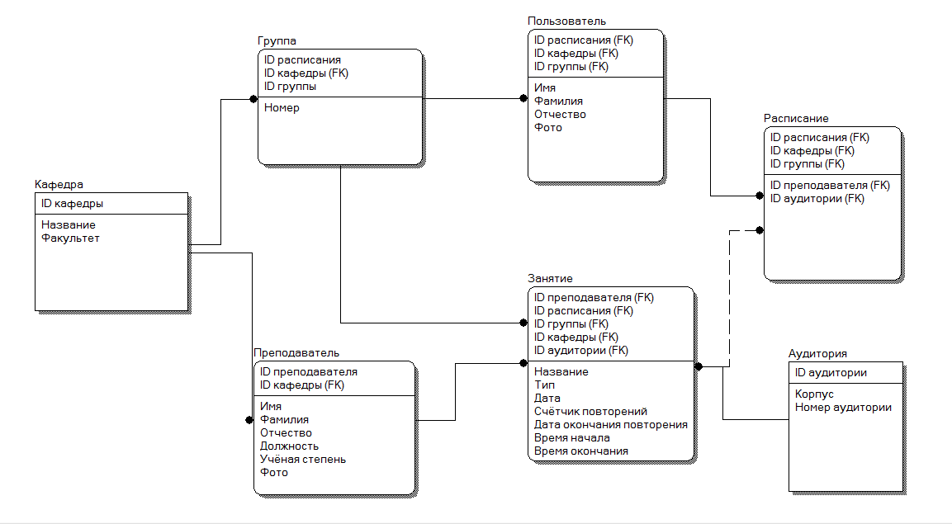

*Диаграмма 5*

# Вывод

В ходе выполнения домашнего задания и лабораторных работ было создано наглядное изображение структуры системы мобильного приложения в виде функциональных диаграмм, среди которых диаграммы SADT и ER-диаграмма. Кроме этого было показано взаимодействие системы с внешней средой, что наглядно изображено на диаграмме 1. Проделанная работа позволяет производить разделение процессов, определяющих функции системы, на основные и второстепенные.